子計畫3-2
屏東縣113年度原住民族教育資源中心
原住民族教學支援人員培訓認證研習班實施計畫
- 依據
  - 屏東縣發展原住民族教育方案
  - 屏東縣原住民族教育資源中心年度計畫。
  - 原住民族教育法第37 條、高級中等以下學校原住民族老師資格及聘用辦法第2條暨國民中小學教學支援工作人員聘任辦法第3條之規定。
- 現況分析與需求評估
  - 現況分析：落實國家語言發展法規定，規劃提供族語支援教師在教學環境中能有效結合族語相關教材設計課程與實施教學並實際應用於教學現場。
  - 需求評估：因應12年課綱逐步族語教師建置教學課程與推廣族語應用，厚實知能並教師在課程之策略規劃與教學素材轉化能具體實踐。
- 目的
  - 為保障原住民族語言及其發展，增進原住民族教學支援人工作人員教學專業知能及教學成效。
  - 提供族語支援工作人員之間共同備課、開發教材及合作設計教案之專業知能。
  - 透過教學知能增能研習課程，持續培育族語支援人員及族專教師，以利傳承原住民族語及其文化。
- 辦理單位
  - 指導單位：教育部國民及學前教育署
  - 主辦單位：屏東縣政府
  - 承辦單位：屏東縣南和國小
- 辦理地點及日期
  - 地點：屏東縣來義鄉南和國民小學
  - 預計辦理36小時班：
113年08月12日(一) 9：30 至15：20。
113年08月13日(二) 9：30 至15：20。
113年08月14日(三) 9：30 至15：20。
113年08月15日(四) 9：30 至15：20。
113年08月16日(五) 9：30 至12：30。
- 參加對象與人數
  - 參加對象：對族語教學富熱忱者，經(行政院)原住民族委族語認證通過(高級)通過者，滿18歲以上取得高中學歷者都可以。
  - 報名:下載附件報名表並檢附相關證件副本於中華民國113年8月5日(星期一)前填妥附件報名表逕寄屏東縣來義鄉南和村51號(屏東縣南和國小教導處收)。
    - 預定錄取人數：預計20人。
    - 報名錄取公告日期：中華民國113年8月7日(星期三)於本校網站https://www.nhps.ptc.edu.tw/nss/p/index公告錄取名單
- 研習內容
  - 研習內容規劃表
課程類別 | 科目名稱 | 合/分班 | 授課時數 | 講師
基礎課程4hrs | 各類族語（線上）教材介紹 | 合 | 1 | 江儀梅老師
基礎課程4hrs | 十二年國民基本教育課程綱要簡介 | 合 | 1 | 江儀梅老師
基礎課程4hrs | 教材編輯原理及原則 | 合 | 2 | 林惠茹主任
專業課程24hrs | 班級經營與教室管理 | 合 | 2 | 林惠茹主任
專業課程24hrs | 多媒體輔助族語教學 | 合 | 2 | 江儀梅老師
專業課程24hrs | 課程計畫設計原理及原則 | 合 | 2 | 高秀玉主任
專業課程24hrs | 原住民族文化融入教學課程介紹 | 合 | 2 | 江儀梅老師
專業課程24hrs | 教案與教學活動設計原則 | 合 | 2 | 高秀玉主任
專業課程24hrs | 族語書寫符號及語音系統 | 分 | 2 | 譚志源老師
專業課程24hrs | 族語詞彙及構詞 | 分 | 4 | 張秀絹教授
專業課程24hrs | 族語語法結構 | 分 | 8 | 張秀絹教授
實作課程  8hrs | 族語語法實作分析與評量 | 分 | 2 | 張秀絹教授
實作課程  8hrs | 教案、教學活動與評量設計實作 | 分 | 3 | 古仁發校長
實作課程  8hrs | 族語教學觀摩與試教暨教案修訂 | 分 | 3 | 李恩賜主任  鄭淑敏主任
實作課程  8hrs | 合計 | 36小時

  - 研習課表
日期  時間 | 第一天  113.08.12  （星期一） | 第二天  113.08.13  （星期二） | 第三天  113.08.14  （星期三） | 第四天  113.08.15  （星期四） | 第五天  113.08.16  （星期五）
0800-0850 |  | 課程計畫設計  原理及原則 | 族語詞彙及構詞 | 族語語法結構
0800-0850 |  | 高秀玉主任 | 張秀絹教授 | 張秀絹教授
0900-0950 | 09:30  開幕式 | 課程計畫設計  原理及原則 | 族語詞彙及構詞 | 族語語法結構 | 教案、教學活動與評量設計實作
0900-0950 | 模俐諾˙卡札妮嵐校長 | 高秀玉主任 | 張秀絹教授 | 張秀絹教授 | 古仁發校長
1010-1100 | 各類族語（線上）教材介紹 | 教案與教學活動  設計原則 | 族語詞彙及構詞 | 族語語法結構 | 教案、教學活動與  評量設計實作
1010-1100 | 江儀梅老師 | 高秀玉主任 | 張秀絹教授 | 張秀絹教授 | 古仁發校長
1110-1200 | 十二年國民基本教育課程綱要簡介 | 教案與教學活動  設計原則 | 族語詞彙及構詞 | 族語語法結構 | 教案、教學活動與  評量設計實作
1110-1200 | 江儀梅老師 | 高秀玉主任 | 張秀絹教授 | 張秀絹教授 | 古仁發校長
午餐時間
1300-1350 | 多媒體輔助族語教學 | 班級經營與教室管理 | 族語語法結構 | 族語語法  實作分析與評量 | 族語教學觀摩與試教暨  教案修訂
1300-1350 | 江儀梅老師 | 林惠茹主任 | 張秀絹教授 | 張秀絹教授 | 李恩賜主任  鄭淑敏主任
1400-1450 | 多媒體輔助族語教學 | 班級經營與教室管理 | 族語語法結構 | 族語語法  實作分析與評量 | 族語教學觀摩與試教暨  教案修訂
1400-1450 | 江儀梅老師 | 林惠茹主任 | 張秀絹教授 | 張秀絹教授 | 李恩賜主任  鄭淑敏主任
1500-1550 | 原住民族文化融入教學課程介紹 | 教材編輯原理及原則 | 族語語法結構 | 族語書寫符號  及語音系統 | 族語教學觀摩與試教暨  教案修訂
1500-1550 | 江儀梅老師 | 林惠茹主任 | 張秀絹教授 | 譚志源老師 | 李恩賜主任  鄭淑敏主任
1600-1650 | 原住民族文化融入教學課程介紹 | 教材編輯原理及原則 | 族語語法結構 | 族語書寫符號  及語音系統
1600-1650 | 江儀梅老師 | 林惠茹主任 | 張秀絹教授 | 譚志源老師

備註：
- 本次研習全程需配戴口罩，若依因新冠疫情升級之情況無法實施實體研習，配合防疫中心規範本研習採線上研習方式進行，相關內容會公告本縣教育處網站及本縣原住民教育資源中心網站。
- 為節約資源及落實環保，做好垃圾減量，參與研習教師請自備環保杯、環保餐具。
- 採線上報名方式參加研習，因場地座位有限，若有剩餘名額才開放現場報名，額滿為止，現場報名者統一由工作人員於研習開始後半小時帶領進入研習場地，現場報名者可代訂便當，中午便當需自費。
- 報名參加研習之人員，應如期簽到、簽退參加研習，如有重大原因，未能如期參加研習，請自行上全國教師在職進修網站取消報名，或至少於研習前一 日電話告知承辦人取消報名。
- 研習人員及工作人員給予以公（差）假登記，並得依實際出席狀況同意於一年內無課務情形下補休。

  - 交通資訊:屏東縣來義鄉南和國民小學
https://www.google.com.tw/maps/place/%E5%8D%97%E5%92%8C%E5%9C%8B%E5%B0%8F/@22.4380582,120.6197323,14z/data=!4m5!3m4!1s0x3471d8eab2781c0f:0x3b18be30236b8849!8m2!3d22.4361344!4d120.6428208?hl=zh-TW&authuser=0
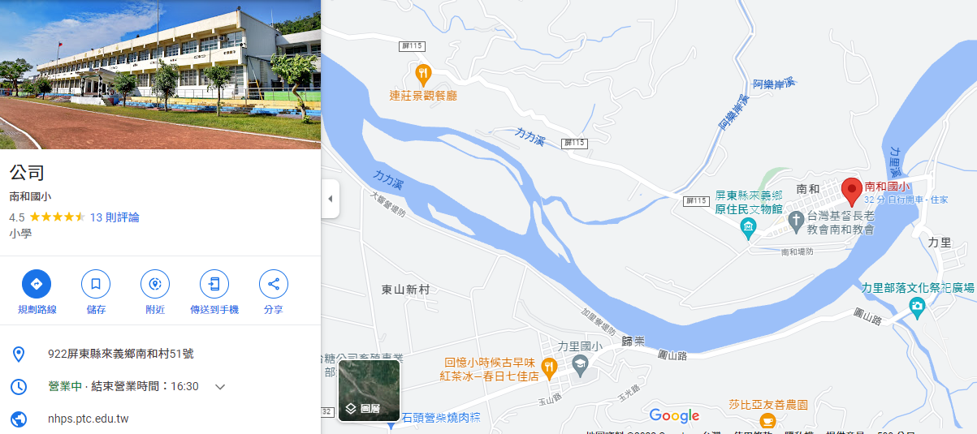

- 經費來源：屏東縣原住民族教育資源中心
- 預期成效
    - 完成研習課程後60%以上教師能設計原住民族族語教育之素材。
    - 完成研習課程後60%以上教師能實踐教學設計並分享。
    - 建立素材資料庫，分享至原資中心資源平台。

附件一 工作分配表
編號 | 職稱 | 組長 | 組員 | 工作內容 | 備註
 | 召集人 | 模俐諾˙卡札妮嵐校長 |  | 綜理本次研習事務
 | 行政組 | 李恩賜主任 |  | 計畫繕寫擬定及執行
 | 資訊組 | 尤淑苹組長 | 鍾汜雄老師 | 攝影、照相及協助研習課程資訊設備處理
 | 總務組 | 陳建伶主任 | 曾明媚幹事 | 本計畫採購、核銷處理
 | 膳食組 | 劉雪花秘書 | 陳怡君老師 | 膳食訂購、用餐場地整理及垃圾分類回收
 | 課程組 | 張靜宜組長 | 陳怡帆主任 | 每日簽到退、量體溫及課程主持研習事務
 | 場地組 | 葉長春組長 | 理幸˙查絡老師 | 協助研習場地布置與設備處理

《附件二》
屏東縣113學年度國民中小學原住民族語文教學支援工作人員培訓認證
報名表
姓名 |  |  | 相  片  黏  貼  處
出生年月日
身分證字號
Line ID
族別 |  | 語別
E-mail | ※須留Gmail帳號，以便加入線上課程
聯絡電話 | ①： ②：
通訊地址 | 
繳驗報名資料  (送件前請自行檢核) | 社會人士  1.語言認證合格證書(彩色影本)：  2.□最高學歷證件（彩色影本）  3.□國民身份證正反面（彩色影本貼在報名表）  4.□切結書 |  | 現職或代理教師  1.語言認證合格證書(彩色影本)：  2.□教師證(彩色影本)  3.□在職證明  4.□最高學歷證件（彩色影本）  5.□國民身份證正反面（彩色影本貼在報名表）  6□切結書
身分證黏貼處  (社會人士) | 正面 |  | 背面

《附件二》
切 結 書

立切結書人 報名參加屏東縣113學年度國民中小學原住民族語文教學支援工作人員培訓課程，茲切結事項如下：
- 如有下列各款情事之一，取消參加培訓資格或撤銷認證通過資格；如涉及相關法律責任由本人自行負責：
- 具教師法第 14 條規定不得聘任為教師之情事或教育人員任用條例第 31 條或第33 條規定之情事或國民中小學教學支援工作人員聘任辦法第六條之情事者
- 冒名頂替者
- 證件或資料有偽造、變造不實者
- 經「全國不適任教師查詢系統」登載列為不適任教師者
- 經查閱有性侵害犯罪加害人登記資料者
- 本人如有上列情事，除無條件放棄認證通過資格外，願自負相關法律責任絕無異議。
此 致
屏東縣政府教育處

立切結書人： (簽名)
身分證字號：
住 址：

中 華 民 國 年 月 日

